Nomor : RS'ASF/414/MI-YANMED/RJ/2025
Lampiran :
Sifat : Amat Segera/Kilat

Yang Terhormat : Dari :
dr. M. Hud Suhargono SpOG SubSpObgynsos dr. Muammar H.B Sp. OT
Direktur Dokter Spesialis
RSU ’Aisyiyah Siti Fatimah RSU ‘Aisyiyah Siti Fatimah

Tanggal : 07 Agustus 2025
Perihal : pengajuan konsumsi rapat TB anak

Assalamu’alaikum Warahmatullahi Wabarakaatuh.

Sehubungan dengan adanya rapat alur TB paru anak, maka dengan ini kami mengajukan konsumsi snack untuk 11 orang yg terundang.

Adapun rincian pengajuan terlampir.

Demikian informasi ini kami sampaikan, Atas perhatian dan kerjasamanya saya ucapkan terima kasih.
Nashrun Minallah Wa Fathun Qorib

Wassalamu’alaikum Warahmatullahi Wabarakaatuh.

Kabid Yanmed,  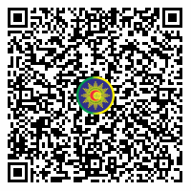  dr. Muammar H.B Sp.OT | Direktur,    dr. M. Hud Suhargono SpOG SubSpObgynsos

Lampiran Memo Internal
Nomor : RS'ASF/414/MI-YANMED/RJ/2025
Lampiran : 1

No | Nama Barang | Harga | Total | Keterangan
1 | Konsumsi Snack | Rp 10.000 | Rp 110.000

